

《操作系统结构》

论文题目： | 简述内核内存管理器
专 业： | 计科（工）
学生姓名: | 张应驰
学生学号： | 3200604004
指导教师： | 徐虹
成 绩：

2020 年 11 月 10 日
成都信息工程大学 计算机学院

简述内核内存管理器 *
张应驰
摘 要：Linux操作系统管理所有的内存，并为内核中的不同子系统以及用户进程分配内存，分配(malloc)和释放(free)各种尺寸的内存块是操作系统使用最为频繁的操作之一。因此，一个好的内存分配器对整个Linux系统性能起着至关重要的作用。本文主要介绍了内核内存管理器是如何高效的管理系统中的内核内存资源，提供对内存资源快速的分配、使用和回收。
关键词：内存管理；伙伴算法；Slab分配器
A Brief Description of The Kernel Memory Manager
Zhang Yingchi
Abstract: The Linux operating system manages all memory and allocates memory for different subsystems in the kernel and user processes. Allocating (malloc) and freeing (free) memory blocks of various sizes is one of the most frequently used operations of the operating system. Therefore, a good memory allocator plays a vital role in the performance of the entire Linux system. This article mainly introduces how the kernel memory manager efficiently manages the kernel memory resources in the system, and provides fast allocation, use and recovery of memory resources.
Key words:Memory management; buddy algorithm; Slab allocator

- 引言
Linux是出现于90年代初的一个类Unix操作系统。Linux操作系统自1991年诞生以来在高端服务器市场上获得了巨大的发展，至今世界范围内应用Linux操作系统的人数已经达到了700多万。^{[1]}Linux是一个支持多用户、多进程、多线程实时性较好的功能强大而稳定的操作系统，它可以运行在多种平台上，可以说是目前运行硬件平台最多的操作系统。具有结构清晰、功能简洁等特点，并逐步成为一个稳定可靠功能完善的操作系统。作为一种新型的操作系统，Linux不仅具有强大的功能，而且优点非常多，受到了人们的广泛关注。
内存作为最重要的计算机系统资源，内存的分配和释放策略对于系统的运行效率发挥着举足轻重的作用。系统内核和所有进程都是通过共享有限的内存来运行，一个系统的稳定性与高效性往往取决于它内存管理机制，因此，一个高效的内存管理系统不仅要能够有效地管理系统内存，保证内存分配和回收的公平性，减少频繁回收和分配内存而产生的内存碎片，还要依靠回收和分配的速度来提高系统的运行效率。
本文主要介绍了内核内存管理器是如何高效的管理系统中的内核内存资源，提供对内存资源快速的分配、使用和回收。

2 伙伴系统算法
1.1 伙伴算法
内存碎片就是内存被分割成很小很小的一些块，这些块虽然是空闲的，但是却小到无法使用。随着申请和释放次数的增加，内存将变得越来越不连续。最后，整个内存将只剩下碎片，即使有足够的空闲页框可以满足请求，但要分配一个大块的连续页框就可能无法满足，所以减少内存浪费的核心就是尽量避免产生内存碎片。外部碎片是由频繁的分配与回收物理页面会导致大量的、连续且小的页面块夹杂在已分配的页面中间，从而产生外部碎片。针对这样的问题，有很多行之有效的解决方法，其中伙伴算法被证明是非常行之有效的一套内存管理方法。
伙伴算法，简而言之，就是将内存分成若干块，然后尽可能以最适合的方式满足程序内存需求的一种内存管理算法。^{[2]}伙伴算法的一大优势是它能够完全避免外部碎片的产生。申请时，伙伴算法会给程序分配一个较大的内存空间，即保证所有大块内存都能得到满足。很明显分配比需求还大的内存空间，会产生内部碎片。所以伙伴算法虽然能够完全避免外部碎片的产生，但这恰恰是以产生内部碎片为代价的。
Linux 便是采用这著名的伙伴系统算法来解决外部碎片的问题。把所有的空闲页框分组为11块链表，每一块链表分别包含大小为1，2，4，8，16，32，64，128，256，512 和 1024 个连续的页框。对1024个页框的最大请求对应着4MB大小的连续RAM块。每一块的第一个页框的物理地址是该块大小的整数倍。例如，大小为 16个页框的块，其起始地址是 16×212（212 = 4096，这是一个常规页的大小）的倍数。
使用伙伴算法，在分配内存时，首先从空闲的内存中搜索比申请的内存大的最小的内存块。如果这样的内存块存在，则将这块内存标记为“已用”，同时将该内存分配给应用程序。如果这样的内存不存在，则操作系统将寻找更大块的空闲内存，然后将这块内存平分成两部分，一部分返回给程序使用，另一部分作为空闲的内存块等待下一次被分配。
当程序释放内存时，操作系统首先将该内存回收，然后检查与该内存相邻的内存是否是同样大小并且同样处于空闲的状态，如果是，则将这两块内存合并，然后程序递归进行同样的检查。
1.2 内核内存特点
内核在运行过程中需要大量而频繁的使用内存，如建立各种用于管理的数据结构、缓冲区等。^{[3]}这些内存有以下特点：
（1）因为是内核使用，所以不参与交换（不在进程的虚拟地址空间，也不在交换缓存、页缓存及Buffer Cache中，因此不会被物理内存回收程序回收。
（2）用时一般都较短。
（3）要求动态分配和回收。
（4）要求相应时间要快，分配速度慢的管理器会导致整个系统的性能下降。
（5）大小一般都很小，远远小于一页，如果直接使用物理内存管理器按照页管理，其利用率会非常低。
通常内核内存的现实的需求是以字节为单位，若按照物理内存管理器分配一页的资源，则会造成资源利用率低的特点，因此需要一套独立的机制来实现更细的内存管理，这就是内核内存管理器，目前Linux使用最流行的Slab分配器作为内核内存管理器。

2 Slab分配器
以伙伴算法为基础，实现另外的内存管理机制，为用户提供申请任意大小内存的可能，就是如下介绍的Slab 分配器。
2.1 Slab分配器的基本思想
Slab就是专门为某一模块预先一次性申请一定数量的内存备用，当这个模块想要使用内存的时候，就不再需要从系统中分配内存了（因为从系统中申请内存的时间开销相对来说比较大），而是直接从预申请的内存中拿出一部分来使用，这样就提高了这个模块的内存申请速度。
2.1.1 对象缓冲
内核中有些对象频繁的进行申请和释放操作，比如文件系统的inode对象和网络系统的sk_buff对象。这种情况的处理办法是使用一个缓冲池，对象的申请和释放主要与缓冲池交互，而不是与全局的分配器打交道，这样的速度将极大提高，原因很简单，一是执行路径短，二是因为执行路径短导致高速缓存的足印（footprint)小，也会有助于性能。如果为所有的对象建立通用的缓冲池，其问题是内部碎片比率达50%，高速缓存的性能也比较差。
Slab分配器为经常使用的对象建立专用的缓冲池，每种类型的对象都有自己专用的缓冲池。缓冲池又是以Slab为基本单位组织，在后面可能混淆的场合，我们称之为Slab缓冲池。^{[4]}
每个缓冲池包含的Slab数量取决于系统当前的状况。每个Slab由一个或多个物理页面组成，里面包含一个或多个对象。Slab占据多少个页面很大程度取决于Slab对象的大小。由于大多数对象都是小对象，所以一般情况下Slab占用一个页面。我们可以有如下公式:
Slab_size =N * obj_size+ frags
N表示对象数目，frags为碎片，可以看到内部碎片率不超过1/(N+1)，无疑这是比较理想的。3.1.2、减少对象构建和销毁的开销
建立专用缓冲池的另一个好处就是减少对象构建和销毁的开销。实际上，一个对象在被销毁之后的某些状态很可能和其被构建时的初始化状态相同。如果缓冲该对象，则这些不变的部分可以保留，则反复使用该对象的过程中都不必要进行这些操作。图2-1非常清楚地说明了这一点。
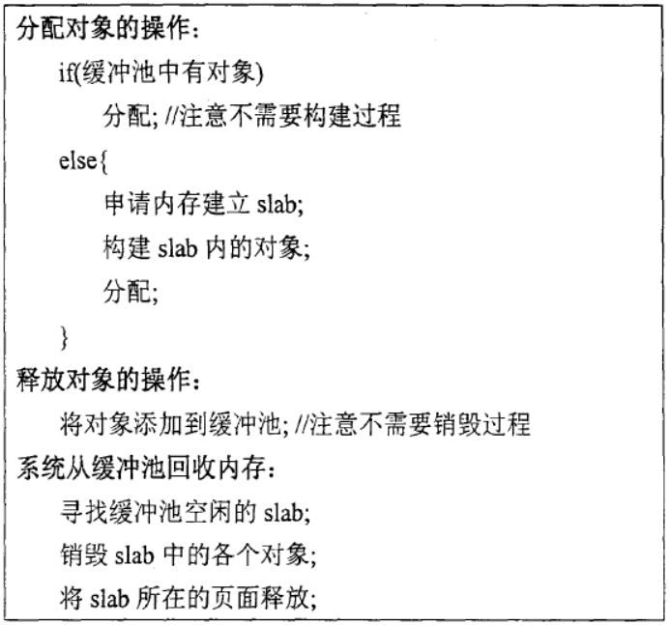
图 2-1 Slab分配器的相关操作
2.1.3 高速缓存性能的优化
现代的分配器越来越考虑到高速缓存的因素。除了第一点提到的以外，还采用了着色(coloring)技术。^{[5]}该技术的目的是对象的地址分配尽量均匀(均匀是针对高速缓存而言)，从而使得高速缓存的利用率提高，而不是集中在若干高速缓存行上面。
Slab着色的基本思想是: Slab的对象是连续存放的，但是Slab中往往有碎片，可以利用该碎片是对象的地址分布均匀。每次分配一个Slab的时候，第一个对象不一定放在基址为0的地方，而是可以偏移一个位置。例如:假定对象大小为200字节，要求8字节对齐。那么第一个Slab的对象可以放在偏移为0、200、400的地方，而第二个Slab的对象可以放在偏移为8、208、408的地方，如此下去，直至碎片没有余裕，Slab才重新从偏移为0的地方放置对象。
3.2 Slab分配器的实现结构
Linux实现了两大类缓冲池，一类是专用的缓冲池，为频繁使用的内核对象建立，基本上 Linux内核中每种重要的数据结构都有自己专用的缓冲池。另一类是若干不同大小的通用缓冲池，这些缓冲池用来满足特定对象之外的普通内存需求。通用缓冲池的数量与平台相关，一般大小为32字节、64字节直至128KB（每次以2倍增长）都建有专门的缓冲池。
每种特定对象的缓冲池都有一个名字，可查看系统的/proc/Slabinfo文件。其相应的控制结构是krmem_cache_t，一个全局变量cache_cache负责管理内核所有的kmem_cache_t对象，cache_cache也是一种缓冲池。^{[6]}下面列出了kmem_cache_t结构的一些主要成员，可以看到，该结构包含Slab的一些信息和对象的一些属性。
typedef struct kmem_cache_s kmem_cache_t;
struct kmem_cache_s {
struct array_cache *array[NR_CPUS];//per-CPU结构
unsigned int batchcount;
unsigned int limit;
struct kmem_list3 lists;
unsigned int objsize;
unsigned int flags; /*constant flags */
unsigned int num;*每个Slab的对象数目*/
unsigned int free_limit;//*upper limit of objects in the lists*/
spinlock_t spinlock;
unsigned int gfporder;
unsigned int gfpflags;
size_t colour;/*cache colouring range*/
unsigned int colour_off; /* colour offsct*/
unsigned int colour_next; /* cache colouring*/
kmem_cache_t *Slabp_cache;
unsigned int Slab_size;
unsigned int dflags;/*dynamic flags */
void (*ctor)(void *， kmem_cache_t *， unsigned long);//对象的构造函数
void (*dtor)(void *， kmem_cache_t *， unsigned long););/l对象的析构函数
......
}
缓冲池通过kmem_list3结构管理所拥有的Slab，结构定义如下：
struct kmem_list3 {
struct list_head Slabs_partial;
struct list_head Slabs_full;
struct list_head Slabs_free;
......
struct array_cache *shared;
};
其中，Slab根据其所拥有对象的使用状态分为三类：^{[7]}
·对象全部未使用，这种类型的Slab在Slabs_free链表中
·对象全部使用，这种类型的Slab在Slabs_full链表中
·对象部分使用，这种类型的Slab在Slabs_partial链表中
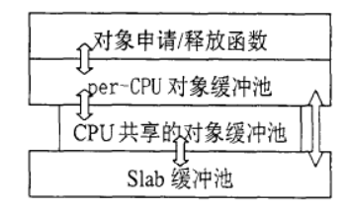
图 2-2 Slab分配器的三层缓存
本此外，在Slab缓冲池和per-CPU缓冲池之间有一个为所有CPU共享的缓冲池，见kmem_list3结构中的shared成员。之所以如此是考虑到有些特殊情况如网络路由和网卡绑定CPU，会出现大量的申请对象操作在一个CPU上进行，而所有的对象释放却在另外一个CPU上，这样一来会导致大量与Slab缓冲池的交互，加上一个共享层很大程度上可以解决这个问题。在单处理器情况下，共享层缓冲池的大小为0，以免这两层功能冗余。图2-3说明了这种层次关系。
Slab分配器的名称来自它的基本单位——Slab。Slab是一个或多个物理页面组成的连续空间。每个缓存包含多个Slab，这些Slab在缓存中连成一条Slab链表；而每个Slab包含一个或多个对象，这些对象在Slab中也链成对象链表。
Slab 要在合适的场合下使用才能发挥作用，使用 Slab 通常需要满足以下两个条件：^{[8]}
第一条件是，当某一子系统需要频繁地申请和释放内存时，使用 Slab 才会合理一些。如果某段程序中申请和释放内存的频率不高，就没必要预先申请一块很大的内存备用，然后再从这段私有空间中分配内存了。因为这样就意味着系统将会一次性损失过多内存，而由于内存请求的频率不高，也不会对系统性能有多大的提升。所以，对于频繁使用内存的程序来说，使用 Slab 才有意义。使用 Slab 的另一个条件是，利用 Slab 申请的内存必须是大小固定的。只有固定内存大小才有可能实现内存的高速申请和释放。
使用Slab结构的好处在于：首先，方便缓存物理空间的申请和回收。当缓存空间不足时，页面分配器向缓存提供一个Slab大小的空间(一个或多个页面):当缓存中的某个Slab标志为空时，这些页面直接就可以被页面分配器回收。以上操作甚至不涉及到缓存中具体对象任何特性，非常简单实用。
其次，杜绝外部碎片的生成。如果将页面直接划分成不等大小的各个对象，会有外部碎片的剩余。而Slab的大小却是页面大小的整数倍数，不存在外部碎片的问题。
最后，内部碎片被降低到最小。由于Slab中的每个对象都是同等大小的，唯一浪费的空间只有Slab最后的未用部分。例如，某个缓存中Slab的大小为4096个字节(1页)，对象的大小为400个字节，每个Slab保存10个对象，剩余96字节，浪费率仅为2.3%。
3.3 Slab中对象的分配回收
缓存中的Slab连成半有序的链表，首先是空Slab(Slab中的所有对象都已被分配，没有空闲对象)，接着是半空Slab(Slab中有些对象被分配，有些空闲)，再接着是空闲Slab(Slab中所有对象空闲)。缓存管理结构kmem_cache_s的成员变量c_freep指向Slab链表中首个包含空闲对象的Slab，Slab管理结构kmem_Slab_s的成员变量s_freep指向对象链表中首个空闲对象。通过搜索双层free指针，Slab分配和回收对象。只有当Slab中所有对象都为空闲时，它才能被系统调用kmem_cache_reap()回收页面。

4 总结
最后总结一下Slab 分配器的优点。Slab 分配器将分配的内存分割成特定长度的块，如下图所示。如果申请87个单位的内存块，同样会造成内存浪费，回顾前面说到的使用Slab的第二个条件：使用Slab申请的内存必须是大小固定的，另外Slab中包含的是对象（被缓存的数据结构）。每个数据结构自然是特定大小的，这样申请的时候可以快速的从中分配对应对象大小的内存块，达到高效的目的，特别适用于频繁使用的数据结构。某对象撤销之后，并不会释放，而是重新返回Slab（链表），撤销大小为88bytes大小的内存之后，并不会释放，而是返回继续挂载在Slab class 1中，这样避免了外部碎片。
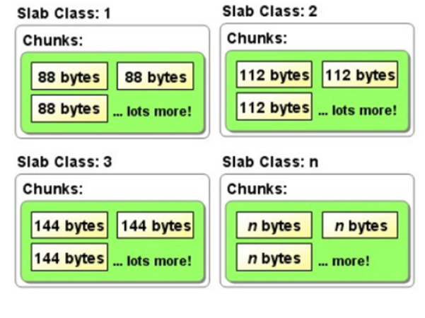
图 3-1Slab Allocation的结构图

5 参考文献
[1]厉海燕,李新明. Linux操作系统特性分析[J].微机发展,2002,12 (1):14-18.
[2]楼程辉,孙守迁. Linux下物理内存管理技术探讨[J].计算机应用研究, 2000(8):92-93.
[3]封斌,杨学军等. 实时操作系统保护模式下的内存管理策略.华中科技大学学报,2002,30(3):94-96.
[4]洪津津. 石教英.LINUX中的Slab分配器[J].计算机应用研究，2000 (11) :82-84.
[5]陈燕晖. 页面分配器的研究与实现[D].国防科学技术大学,2006.
[6]高峰. Linux内存管理的设计与实现[D].沈阳工业大学,2007.
[7]肖竟华,陈岚.Linux内存管理实现的分析与研究[J].计算机技术与发展,2007(02):187-189.
[8] Bovet D P, Cesati M.深入Linux内核[M].第2版.陈莉君, 冯锐, 牛欣源译.北京:中国电力出版社, 2003.

